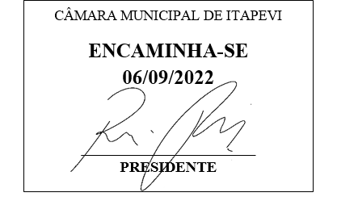**Indicação Nº 1714/2022**

**Súmula**: - Solicita providências do Executivo junto a Secretaria do Meio Ambiente e Defesa dos Animais na pessoa do Sr. Paulo Rogiério, para que realize a vistoria e possível retirada de uma árvore localizada na Quadra K do Cemitério Municipal.

**INDICO** à Mesa, na forma regimental vigente, seja oficiado ao Excelentíssimo Igor Soares, Prefeito Municipal, para que interceda junto a Secretaria do Meio Ambiente e Defesa dos Animais, e realize a vistoria e possível retirada de uma árvore localizada na Quadra K do Cemitério Municipal.

**Justificativa**

**Senhor Presidente;**

**Senhores Vereadores;**

**Senhoras Vereadoras;**

Recebi o pedido através dos familiares que possuem jazidos no entorno da Quadra K e que relataram o problema que as raízes de uma árvore têm causado na calçada.

Por ser uma árvore de grande porte, a terra já não comporta mais suas raízes, danificando parte da calçada e dificultando a passagem de pedestres.

Peço que esta conceituada secretaria acate meu pedido e realize a benfeitoria no local da melhor forma possível.

Sala das Sessões Bemvindo Moreira Nery, 15 de agosto de 2022.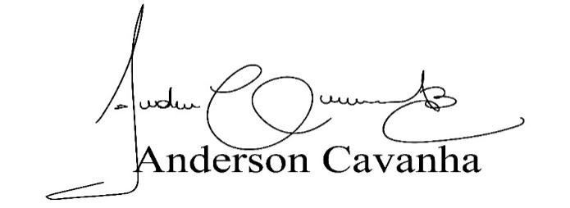 **(Bruxão Cavanha – PL)**

**Vereador**

